РЕКОМЕНДАЦИИ
по использованию в образовательном процессе учебного пособия «Искусство (отечественная и мировая художественная культура)» для 8 класса

К 2026/2027 учебному году изданы учебные пособия по учебному предмету «Искусство (отечественная и мировая художественная культура)» на русском и белорусском языках:
Колбышева, С. И. Искусство (отечественная и мировая художественная культура) : учебное пособие для 8 класса учреждений образования, реализующих образовательные программы общего среднего образования, с русским языком обучения и воспитания, с электронным приложением / С. И. Колбышева [и др.]; под ред. С.И. Колбышевой. – Минск : Адукацыя і выхаванне, 2026.
Колбышава, С. І. Мастацтва (айчынная і сусветная мастацкая культура) : вучэбны дапаможнік для 8 класа устаноў адукацыі, якія рэалізуюць адукацыйныя праграмы агульнай сярэдняй адукацыі, з беларускай мовай навучання, з электронным дадаткам / С. І. Колбышава [і інш.]; пад рэд. С. І. Колбышавай. – Минск : Адукацыя і выхаванне, 2026.

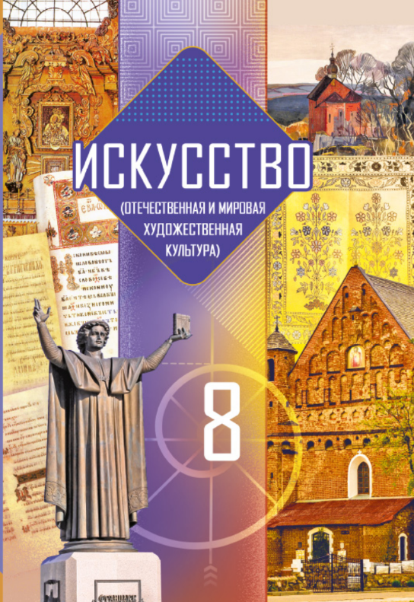
Целью учебного пособия является предъявление содержания обучения, которое способствует развитию у учащихся эмоционально-образного восприятия произведений искусства, умения их интерпретации и последующему включению в различные виды самостоятельной художественно-творческой деятельности.
Достижение цели возможно с помощью художественных произведений, отобранных в соответствии с:
художественно-эстетическими и ценностными достоинствами;
контекстом отечественной и мировой художественной культуры;
направленностью темы;
содержанием учебного предмета «Искусство (отечественная и мировая художественная культура)»;
возрастными особенностями учащихся.
Содержание учебного пособия структурировано по разделам в соответствии с учебной программой по учебному предмету «Искусство (отечественная и мировая художественная культура). VIII класс». Для освоения учащимся предложен материал, знакомящий их с искусством различных исторических периодов: художественная культура Средневековья, эпоха Возрождения, искусство XVII–XVIII веков (барокко, рококо, классицизм), а также художественная культура России и Беларуси указанного периода. Художественная культура на территории Беларуси рассматривается в неотъемлемой связи с мировой художественной культурой.
Обращаем внимание на следующие внесенные изменения в учебное пособие:
оптимизировано содержание: перераспределен материал разделов и тем, устранена избыточная информация; скорректирован художественно-иллюстративный материал предложен соответствующий возрасту учащихся новый художественный материал и др.;
усилен национальный компонент: в содержание каждого параграфа включен белорусский материал с использованием «арочной технологии», позволяющей соотнести художественное произведение, созданное в прошлые эпохи, с современным белорусским искусством; художественно-иллюстративный материал расширен белорусскими произведениями искусства;
включены творческие уроки в каждой четверти;
добавлены материалы в рубрику «Интересный факт»;
уточнены, обновлены, оптимизированы вопросы и задания к параграфам;
включен QR-код для работы с электронным приложением;
информация в электронном приложении систематизирована по разделам и темам.
Изменено оформление учебного пособия:
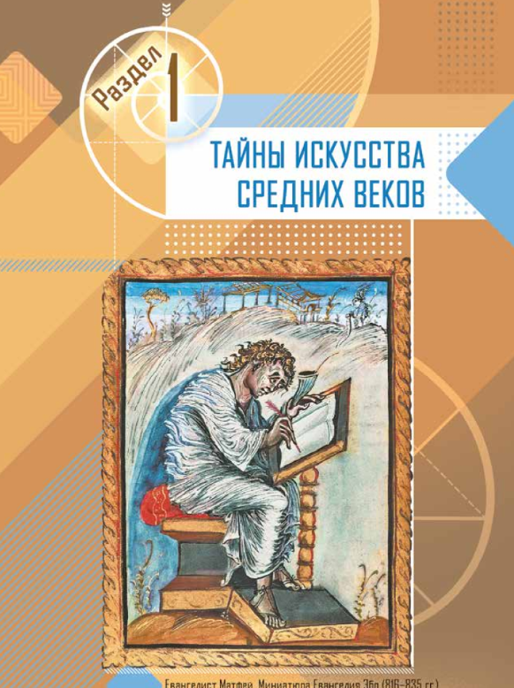 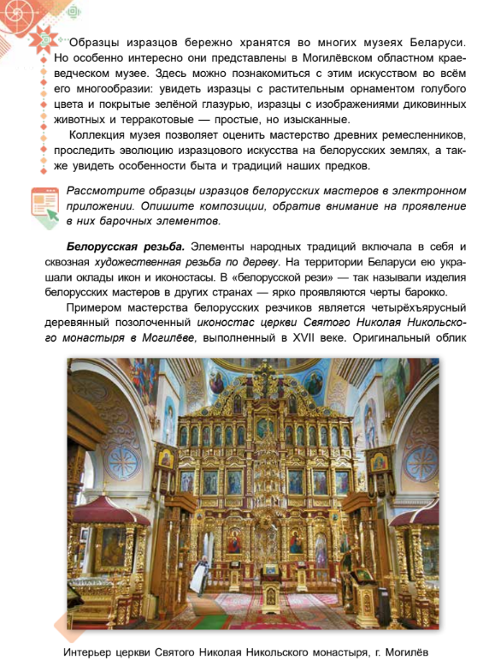 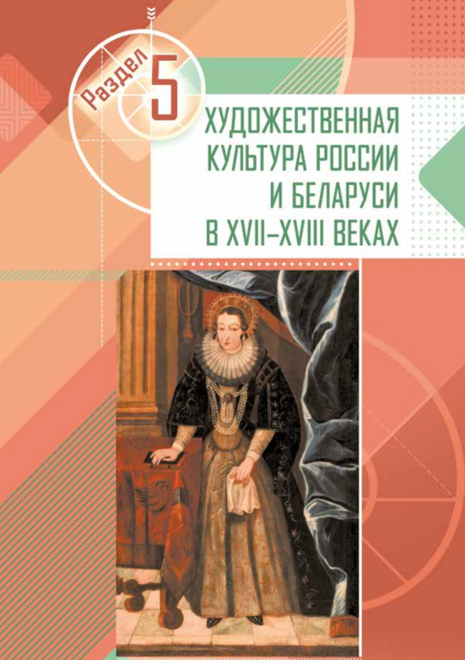 Оптимизировано количество условных обозначений.
Отсылка к электронному приложению в тексте учебного пособия указана значком
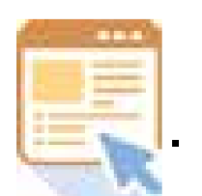
Электронное приложение включает богатый художественно-иллюстративный материал, который рекомендуется к демонстрации на уроках. Материалы электронного приложения размещены на ресурсе http://e-vedy2.adu.by, перейти на который также можно по QR-коду, размещенному в учебном пособии.
Отсылка к информационным источникам указана значком
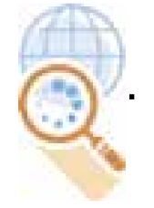
Дополнительные материалы, связанные с культурой и искусством Беларуси, отмечены значками
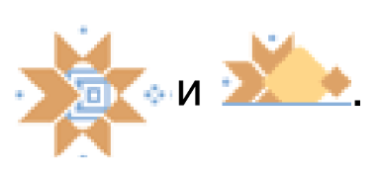
Материал каждого параграфа включает:
информацию по теме урока, позволяющую учащимся получить сведения о наиболее значимых художественных произведениях разных видов искусства от Средневековья до XVIII века;
художественно-иллюстративный материал;
краткий вывод об изученном;
вопросы и задания в конце параграфа, направленные на выявление у учащихся уровня художественного восприятия и уровня понимания художественно-иллюстративного и теоретического материала, а также предлагающие учащимся разные способы деятельности;
задания творческой мастерской, позволяющие освоить материал через художественно-практическую деятельность.
Отметим, что вопросы и задания к учебному материалу значительно обновлены.
Стоит подчеркнуть, что изучение предмета «Искусство (отечественная и мировая художественная культура)» не предусматривает заучивания терминов и их определений, в связи с чем все термины органично включены в текстовый материал и усваиваются в процессе художественно-практической деятельности. Текст (слово, словосочетание, вопрос), на который ставится акцент в параграфе и на котором следует сосредоточить внимание учащихся, выделен курсивом. Как правило, это понятия, которые должны быть усвоены на уроке (например, названия художественных стилей, произведений, искусствоведческие понятия), вопросы, на которые должны быть даны ответы, либо имеющие коннотативную окраску. После изучения темы урока учащиеся должны понимать значение выделенных слов и уметь их объяснять.
Названия произведений искусства и понятия, которые встречаются впервые, имена культурных деятелей выделены курсивом.
Краткий вывод об изученном находится в цветной плашке.
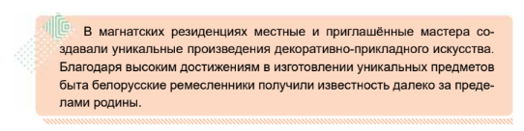
Рубрика «Интересный факт», содержащая дополнительную информацию, представлена в цветных рамках.
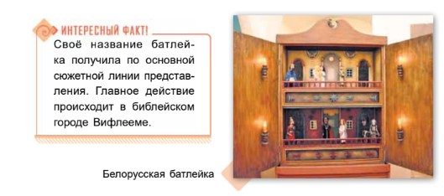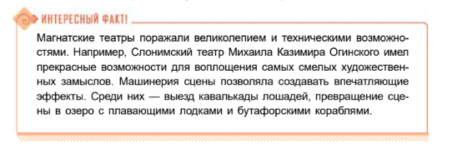
Если тема параграфа включает подтемы, то они выделены курсивом и полужирным начертанием.

